L1L2I Groupe2.7 Le 31/01/2022

Abdoulaye Gaye

Abdou Lahade Wade

Papa Faly Diagne

INTRODUCTION

Le PE 4 a mis l'accent sur les lignes de champ, l'étude de l'induction électromagnétique et la loi de Faraday. Nous avons ainsi pu modéliser la représentation du champ magnétique généré en un point de l'espace par un fil traversé par un courant électrique, ce qui est l'objet de ce TP. De plus, cette tâche pratique peut être modélisée en deux parties principales pour souligner l'objectif. La première partie parle de l'existence des effets magnétiques créés par l'auteur du courant électrique et de ses incroyables capacités. Ainsi, BIOT et SAVART ont pu formuler la représentation du champ magnétique généré depuis n'importe quel point de l'espace par un fil traversé par un courant constant. Par conséquent, pour une bobine plate à N spires de rayon R, l'équation du champ magnétique est définie comme suit

B (m) = $\frac{µNi}{2R}\sin^{3}$ αuz

La deuxième partie décrit le phénomène d'induction électromagnétique et la loi de Faraday. C'est ainsi que la ligne de force visible est représentée grâce à l'arrangement matériel suivant (en bas) : une bobine magnétique et une petite bobine à cornet logée dans la bobine magnétique, deux résistances, un générateur basse fréquence, Plusieurs lignes de liaison pour relier l'ensemble de ces deux voies de l'oscilloscope (y1, y2).

**MANIPULATION**

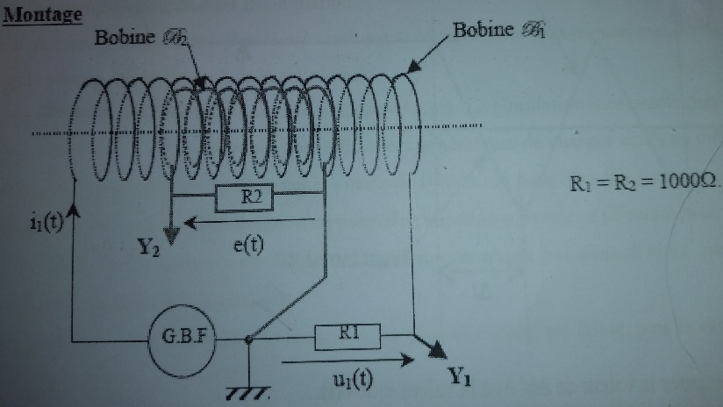

**INTERPRETATION**

Le matériel dont nous disposions était d'une importance primordiale, car la réalisation de cet agencement nous a permis de visualiser les lignes de force. Une bobine de 400 spires, un solénoïde, un générateur basse fréquence, deux résistances et un oscilloscope ont également été assemblés, tous reliés par des câbles de connexion.

**II- ROLE DE LA BOBINES**

* Lorsque la bobine D1 est parcourue par un courant d’intensité i1 non nulle, il y’a création d’un champ magnétique au voisinage de celle-ci. Ainsi le rôle de la bobine D1 est de créer un champ magnétique par l’intermédiaire du courant.
* La tension U(t) est l’image de la grandeur électrique notée I(t) qui est l’intensité.
* Réalisation du montage.

***L’écran de l’oscilloscope***

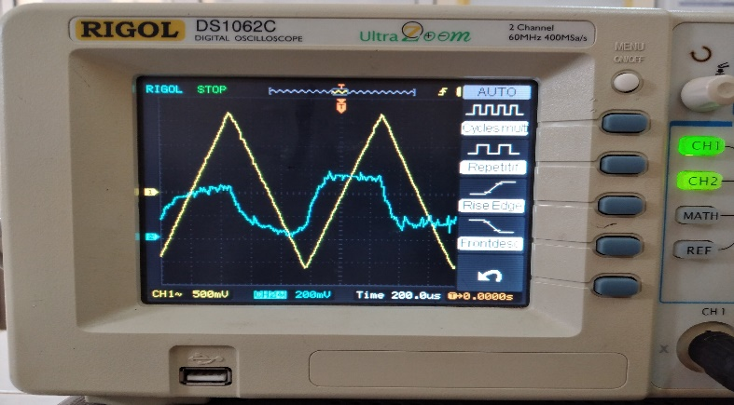

Les résultats obtenus au niveau de l’oscilloscope : un régime périodique avec une période bien déterminé, une fréquence de 1000hz.

* La tension e(t) n’est pas nul lorsque i(t)=0.
* Et non aussi, la tension e(t) n’est pas nul lorsque i(t) évolue au cours du temps.
* La bobine B2 joue le rôle de siège d’une force induite. La tension e(t) est appelé force électromotrice induite.

**III – ETABLISSEMENT DE LA LOI DE FARADAY**

* L’expression de B1 : **B1=μ0*N*i1/ℓ**
* Sur une période d’oscillation T=T/2 : i(t)=e(t)/2 sur un front montant

**III – 3 – INTERPRETATUON DES OSCILLOGRAMMES**

* Expression du flux : ϕ**0=B1×S=μ0*N*i1*S/ℓ**
* ([Intensité maximum – intensité minimum] / [Temps maximum-temps minimum])

**AN** : (1.9- (-1.9)) / 3-1.2 = 2.95

* Les valeurs DELTA (ɸ) et DELTA (t) sont égales.
* La relation est : e(t) = DELTA (ɸ) / DELTA (t)
* La loi de FARADAY s’applique pour un front descendant de i1 car le le front descendant précède le front montant.
* D’après la loi de FARADAY si i1(t) est nulle ou constante alors e(t) parce que c’est la variation du flux magnétique qui permet de créer un courant induit et donc si le courant est constant ou nul alors la tension e(t)=0.

**CONCLUSION**

Le but de ce travail réel était de voir le comportement du champ magnétique généré par la bobine à travers le courant électrique. Par conséquent, la visualisation de ce dernier avec un oscillogramme montre une trace sinusoïdale. L'application de la loi ci-dessus permet donc de clarifier l'hypothèse et montre que le phénomène lié au champ magnétique généré en un point de l'espace par le fil est fluide. Par flux.